Linux-Presentation-Day in Braunschweig

Auswertung
Zum dritten Male haben wir den LPD-BS veranstaltet, am selben Ort aber mit verbessertem Konzept. Das 25+ Besucher zu uns gefunden haben bewirkte dann, dass wir uns selber Konkurrenz mit unseren Vorträgen gemacht haben: Die meissten saßen halt in den Vorträgen, während sich draußen die Themenstände 'gelangweilt' haben. 
Warum nur so wenige Besucher kamen ist nicht klar, vielleicht ist nur ein kleiner Hinweis in der Zeitung einfach nicht auffällig genug. Wir waren jedenfalls wieder bereit für 150 Leute. Unsere Veranstaltung hat weiter an Professionalität zugelegt und das Konzept der vielen verschiedenen Vorträge wurde sehr gut angenommen, was auch deutlich aus den Rückmeldungen herauszuhören war.
Was wir verbessern werden, ist eine bessere Verknüpfung von Vorträgen mit weitergehenden Informationen auf unseren Seiten.
Unbedingt verbessern müssen wir das Umfragemanagment, denn nur mit ein paar Rückmeldungen ist es fast unmöglich auf den Besucher zuzugehen und es für ihn besser zu gestalten. Hier müsste der Besucher mehr einbezogen werden, ihm besser bewusst gemacht werden, das wir das für ihn veranstalten.
Unser Fazit: Es war trotz der wenigen Besucher ein Erfolg. Diesmal halt mehr Klasse statt Masse.
Ich denke wir werden versuchen mehr (Klein-)Veranstaltungen in kürzeren Intervallen auf die Beine zu stellen. Und danke allen Besuchern, Interessierten, Helfern, Freiwilligen und allen die es möglich gemacht haben. — Franke 2017-05-15 11:54

Termin
Der Termin unseres dritten Linux-Presentation-Day (LPD-BS.2017.1) in Braunschweig ist am Samstag, den 2017-05-13, 13:00 - 19:00 Uhr im protohaus, Rebenring 31.

LPD-BS.2017.1 / Programm
Der Termin des Linux-Presentation-Day in Braunschweig ist am Samstag, den 2017-05-13, 13:00 - 19:00 Uhr.

Anfahrt / Adresse:
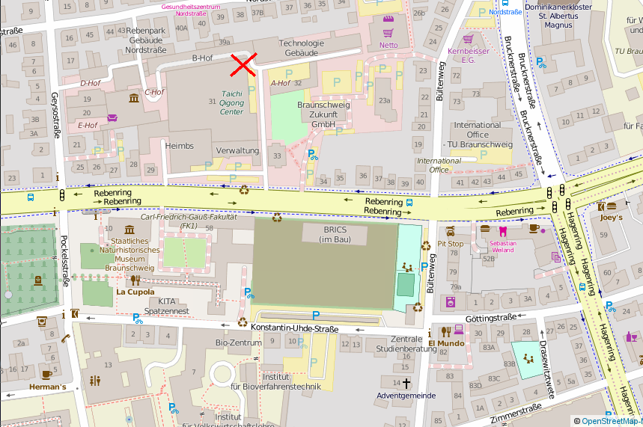
Protohaus gemeinnützige GmbH, Rebenring 31, Eingang A12, Hof A, 38106 Braunschweig. Zur LPD-Karte (Anfahrt, Navigation mit Auto oder Öffentlichen)

Programm
Aufgrund der Anregungen des letzten LPD, werden wir Schwerpunktmäßig viele kleinere Vorträge zu den verschiedensten Themen halten, daneben gibt es auch altbewährtes im großen Saal des Protohauses in Form der bekannten Info-Stände zum beraten oder vorführen lassen, bis hin zum selber probieren.
Wir möchten den Besuchern die Möglichkeit bieten Linux kennenzulernen, es 'anzufassen', also zu erleben, sich mit seinen Fragen an erfahrene Linux-Anwender zu wenden, in kurzen Vorträgen und Vorführungen einen Einblick in die unterschiedlichen Linux-Varianten sowie in verschiedene Programme zu bekommen und auch mit Leuten zu sprechen, die bereits umgestiegen sind, und so von ihren Erfahrungen hautnah berichten können. Dabei zeigen wir, dass Linux längst auf dem Desktop angekommen ist und auch ohne 'rumgebastel' eine einfache, übersichtliche und sichere Bedienung ermöglicht. Der Besucher wird auch erfahren, dass ein Betriebssystem seinen Nutzer nicht bevormunden muss - oder gar ausspioniert - und in der Lage ist, sich vollständig, also inklusive aller Anwendungsprogramme, aktuell zu halten. Weiter werden beim LPD-BS Themen gesammelt, damit wir - die BS-LUG - später spezifische Veranstaltungen, Schulungen, Installationspartys, etc. anbieten kann.
Dazu gibt es an verschiedenen Stationen vorbereitete Vorführungen oder Vorführung nach Ihrer Fragestellung sowie einen Bereich, um Linux selber auszuprobieren. Weiter ist ein Vortragsprogramm im Planung, welches hier ca. ab Mitte April in der finalen Fassung veröffentlicht wird.
Da es sich um eine reine Informationsveranstaltung handelt, ist das mitbringen von eigenen Rechnern - etwa zum Zweck der Installation - nicht vorgesehen, aber ein freier USB-Stick kann nicht schaden.
Wenn Du Unterstützung bei der Installation benötigst, komm' doch einfach nach dem LPD zu einem BS-LUG Treffen. Und bring Rechner und Installationsmedium mit, Und/oder wende dich bei Fragen vorher an unser: Frag uns was. Wir freuen uns schon auf Euren Besuch! 

Vorträge:
Vorträge im Vortragsraum (Station 10):
- 13:30 Umstieg Windows auf Linux: Folien
- 14:00 IT-Security: Sicherheit von Linux Desktop: Folien
- 14:30 Start mit Ubuntu / Gnome / Cinnamon
- 15:00 Was kann man alles mit LibreOffice machen
- 15:30 IT-Security - Gängige Angriffe auf den Faktor Mensch: Folien
- 16:00 - Pause -
- 16:30 Mediencenter Kodi auf Rasberry Pi
- 17:00 Software installieren und Updates einspielen
- 17:30 Was ist freie Software?

Veranstalter:
Veranstalter für den LPD-BS, ist die Braunschweiger - Linux-User-Group (kurz BS-LUG) und Freiwillige, unterstützt von FKN-Systems, protohaus und anderen. Die Veranstaltung ist rein nichtkommerziel, der Eintritt ist frei.
Allemeine Infos auf: Der Linux-Presentation-Day in Braunschweig

Presse und Medien

